加速器中子源科学平台ECR离子源及低能传输系统采购需求
一、采购标的需实现的功能或者目标，以及为落实政府采购政策需满足的要求：
（一）采购标的需实现的功能或者目标
该采购项目为ECR离子源和和低能传输线系统各1套，包括ECR 离子源，低能束流输运线（LEBT），以及相关的辅助设备。离子源是加速器中子源科学平台的重要设备之一，用于产生高流强、高质量质子束流。低能传输线（LEBT）用于将离子源产生的束流匹配到RFQ加速器，同时具有束流矫正与测量的功能。
（二）为落实政府采购政策需满足的要求
根据《政府采购促进中小企业发展管理办法》（财库【2020】46号）规定，本项目采购标的为中小型企业制造、承建或承接的，投标人应提供办法规定的《中小企业声明函》，否则不得享受相关中小企业扶持政策。投标人应对提交的中小企业声明函的真实性负责，提交的中小企业声明函不真实的，应承担相应的法律责任。
本项目采购标的对应的《中小企业划型标准规定》所属行业为： 工业 。
二、采购标的需执行的国家相关标准、行业标准、地方标准或者其他标准、规范：
采购项目中所含的投标产品及制造商应符合国家有关部门规定的相应技术、计量、节能、安全和环保法规及标准，如国家有关部门对投标产品或其制造商有强制性规定或要求的，投标产品或其制造商必须符合相应规定或要求，投标人须提供相关证明文件的复印件。
三、采购标的概况
（一）采购项目名称： 加速器中子源科学平台ECR离子源及低能传输系统
（二）采购数量及计量单位： 1套
（三）最高限价：人民币 390万 元。
（四）交付时间：合同签订后 10个月 内。
（五）交付地点： 浙江湖州指定地点 。
（六）付款进度安排： 货到验收合格后付款 。
- 采购标的需满足的质量、安全、技术规格、物理特性等要求：
（*为必须满足的技术指标，不满足将导致无效投标）
1、采购项目简介
加速器中子源科学平台ECR离子源及低能传输系统包括ECR离子源、双螺线管结构低能传输线，微波系统，真空系统，供气系统，冷却系统，以及为各个部件提供能量的电源，各部分所含的内容如表1所示。其中，束流在线测量仪(DCCT)、微波功率源，引出电源，抑制电源，螺线管电源和切束器电源，由采购方购买，投标方须提供具体设备选型，并负责集成。其余部件，包括束流聚焦件设备，真空获取件，水冷设备，供气设备等部件，以及加工件用材，如无氧铜材、不锈钢、陶瓷等，均由投标人负责研制、采购与集成。系统示意图如图1所示。
表1 ECR离子源及低能传输系统设备明细一览表
序号 | 系统名称 | 对应部件 | 功能 | 单位
1 | 离子源 | 离子源体 | 产生连续波致密氢等离子体 | 1台
 |  | 引出系统 | 从离子源中引出直流质子束 | 1套
2 | LEBT | 法拉第杯 | 检测离子源的引出束流强度 | 1套
 |  | 隔阀 | 离子源与LEBT 真空独立，气动 | 1套
 |  | 螺线管I,II | 束流聚焦 | 2台
 |  | 导向磁铁I,II | 矫正轨迹束流 | 2台
 |  | 切束器 | 调整束流脉宽 | 1套
 |  | 空间电荷补偿 | 抑制束流发散，降低束流发射度的增长速度 | 1套
 |  | 吸收锥 | 吸收H₂⁺，H₃⁺ 等重离子 | 1套
 |  | 电子阱1,2 | 空间电荷解补偿 | 2套
 |  | 管道系统 | 用于离子源和LEBT部件的安装 | 1套
 |  | 系统支架 | 支撑整个质子注入器，三维可调 | 1套
3 | 真空系统 | 分子泵 I | 离子源区域真空获取 | 1套
 |  | 分子泵 II | LEBT 真空获取 | 1套
 |  | 前级泵 | 为两台分子泵提供前级 | 1台
 |  | 真空配件 | 分子泵与机械泵之间的链接件 | 2套
 |  | 真空测量 | 测量引出区和LEBT 中的真空度 | 3套
4 | 微波系统 | 微波传输线 | 将功率源输出的微波馈入到离子源中去 | 1套
 |  | 高压隔离波导 | 传输微波，隔离高压 | 1套
 |  | 微波窗 | 矩形波导与放电室之间的微波匹配 | 1套
5 | 进气系统 | 离子源进气 | 给放电室供气 | 1套
 |  | 空间电荷补偿 | 注入氩气，完成空间电荷补偿 | 1套
6 | 冷却水 | 离子源冷却水 | 微波窗，源体，等离子体电极冷却 | 1套
 |  | 设备冷却水 | 为地电位设备提供冷却水 | 1套
7 | 设备电源 | 导向铁电源 | 给导向铁供电 | 4台
 |  | 电子阱电源 | 空间电荷解补偿 | 1台
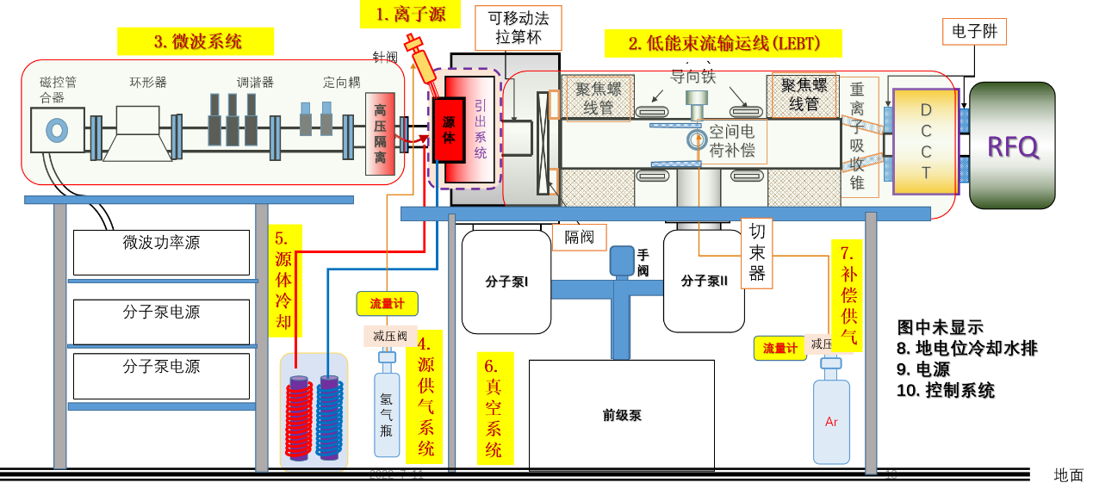
图1 离子源及低能传输线各元件示意图
2、 关键指标
束流种类 | 质子
*工作模式 | - 连续波
 | - 高占空比：50%~80%
 | 3、脉冲：占空比0.5%~100%，1~500Hz，脉冲长度>200μs
离子源结构类型 | 全永磁ECR离子源
低能传输线类型 | 双螺线管
*束流能量 | 40keV
*束流流强 | >30mA
*LEBT出口归一化发射度 | < 0.20 π mm⋅mrad
离子源质子束流比例 | >80%
*连续不打火运行时间 | 24小时
进气量 | 2sccm
*RFQ入口Twiss参数 | α=1.6 cm/rad  β=3.95 cm/rad
*束流TWISS参数  不匹配度 | ＜30%
*真空度 | 静态真空度≤8×10⁻⁵Pa  动态真空度≤1×10⁻³Pa
空间电荷补充效应 | 控制束散角<40mrad
*束流中心位置偏差纠正能力(LEBT出口） | ±0.1mm
*束流中心角度偏差纠正能力(LEBT出口) | ±2.5mrad
上升沿/下降沿 | <1μs
3、其他
（1）中标单位须提供Solidworks三维机械图；
（2）.投标方须协助采购方通过医疗器械检验认证，提供认证所需的相关技术资料。如认证过程中设备不符合医疗器械检测标准，投标方需按医疗器械检测标准进行整改。
（3）应提交的技术文件包括不限于：
1）设计报告；
2）安装、使用与维护说明书；
3）设备结构示意图、总体装配图及各组件内部装配图；
（4）投标方在合同签订一个月内编制设计报告，并组织评审。设备出厂前进行详细的参数测量，编制出厂验收报告，并组织专家进行验收。
（5）投标方须配合采购方完成控制系统的搭建、联调。
五、采购标的需满足的服务标准、期限、效率等要求
- 质保期： ≥3 年。质保期内每年免费上门维保 ≥1 次。质保期满后，仍需提供专业维修服务，投标人在投标文件中需注明维修服务单项报价及耗材折扣价。
- 服务响应时间：接到维修电话后8小时内给予明确答复。问题无法远程解决，供货方应在2~3个工作日到达现场解决。维修人员到现场后若问题特殊无法现场修复的，供货方需在24小时内给出合理解决方案。
- 培训要求：免费对需方操作人员进行技术培训，培训内容包括设备原理、操作，典型测试应用和日常维护，提供培训电子资料及视频。培训应使需方使用人员能够进行熟练操作和一般维护。
六、采购标的的履约验收方案
验收主体 | 离子源及低能束流输运线
现场验收的内容及方法
序号 | 功能或指标 | 验收方式或测试方法 | 履约情况
1 | 能量40 keV | 现场验收
2 | 流强30 mA | 现场验收
3 | 发射度0.2 π mm⋅mrad | 现场验收
4 | Twiss参数α=1.6 cm/rad  β=3.95 cm/rad，不匹配度<30% | 现场验收
5 | 束流准直度 | 现场验收
6 | 连续不打火运行时间 | 现场验收
验收时是否需要供应商提供样品 |  | 是□ | 否□√
验收时是否需供应商提供必要的其他设备 |  | 是□ | 否□√

